Mais Uma Vez

Legião Urbana
130bpm
E
Mas é claro que o sol
F#11
Vai voltar amanhã,
G#m7 C#m7 F#7 Bsus4
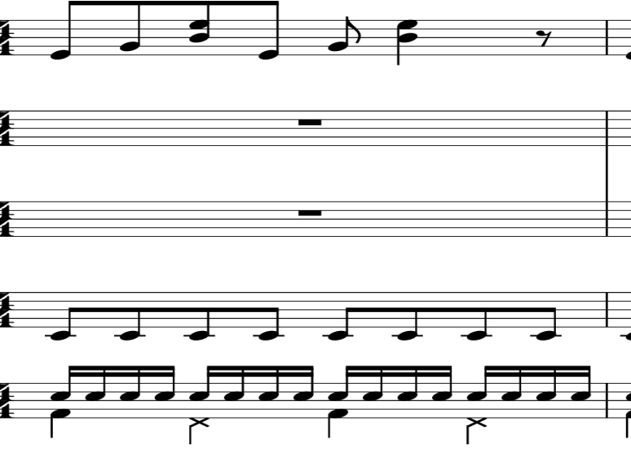
Mais uma vez, eu sei.
E
Escuridão já vi pior,
F#11
De endoidecer gente sã.
G#m7 C#m7(11) F#7 Bsus4
Espera que o sol já vem

E
Tem gente que está do mesmo lado
Que você mas deveria estar do lado de lá
C#m7
Tem gente que machuca os outros
A F#m7(11) B7
tem gente que não sabe amar.
E
Tem gente enganando a gente,
C#m7
veja nossa vida como está
A F#m7(11) B7
mas eu sei que um dia a gente aprende.
E C#m7
Se você quiser alguém em quem confiar,
confie em si mesmo.
A F#m7(11) B7
Quem acredita sempre alcança.

E
Mas é claro que o sol
F#m7(11)
Vai voltar amanhã,
G#m7 C#m7(11) F#7 B7
Mais uma vez, eu sei.
E
Escuridão já vi pior,
F#m7(11)
De endoidecer gente sã.
G#m7 C#m7 F#7 B7
Espera que o sol já vem

Segunda Parte (com variação):
E
Nunca deixe que lhe digam que não vale a pena
Acreditar no sonho que se tem
C#m7
Ou que seus planos nunca vão dar certo
A F#m7(11) B7
Ou que você nunca vai ser alguém.
E
Tem gente que machuca os outros
C#m7
Tem gente que não sabe amar
A F#m7(11) B7
Mas eu sei que um dia a gente aprende.
E C#m7
Se você quiser alguém em quem confiar,
Confie em si mesmo.
A F#m7(11) B7
Quem acredita sempre alcança.

